ПЕТРОЗАВОДСКИЙ ГОРОДСКОЙ СОВЕТ

21 сессия 28 созыва

РЕШЕНИЕ

от 27 февраля 2019 г. № 28/21-451

О внесении изменения в Правила землепользования
и застройки города Петрозаводска в границах
территории Петрозаводского городского округа

В соответствии со статьями 31, 32, 33 Градостроительного кодекса Российской Федерации, учитывая протокол публичных слушаний от 22.01.2019 и заключение о результатах публичных слушаний от 22.01.2019, Петрозаводский городской Совет

РЕШИЛ:
Внести следующие изменения в статьи 22 и 28 Правил землепользования и застройки города Петрозаводска в границах территории Петрозаводского городского округа, утвержденных Решением Петрозаводского городского Совета от 11.03.2010 № 26/38-771 «Об утверждении Правил землепользования и застройки города Петрозаводска в границах территории Петрозаводского городского округа» (далее – Правила):
1. В статье 22 Правил изменить зону режимных объектов (Кр) на зону застройки индивидуальными и жилыми домами блокированной застройки (Жи) для земельного участка с кадастровым номером 10:01:0200103:33 площадью 35777 кв. м, находящегося в районе ул. Восьмого Марта, согласно схеме.
2. В статье 38 Правил в столбце «основные виды разрешенного использования» таблицы слова «- объекты здравоохранения первой необходимости (аптеки)» заменить словами «- объекты здравоохранения».

Председатель  Петрозаводского городского Совета  Г.П. Боднарчук |  | Глава Петрозаводского  городского округа  И.Ю. Мирошник
Приложение к Решению
Петрозаводского городского Совета
от 27 февраля 2019 г. № 28/21-451

Схема
Выкопировка из Правил землепользования и застройки города Петрозаводска
в границах территории Петрозаводского городского округа, утвержденных Решением Петрозаводского городского Совета от 11.03.2010 № 26/38-771

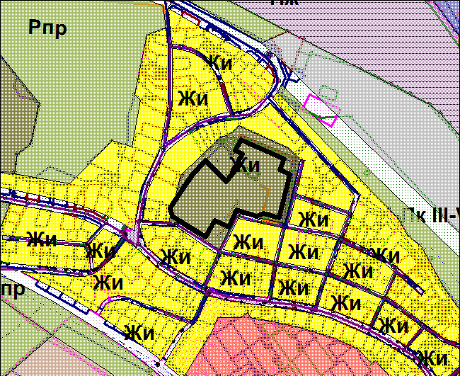

Вносимое изменение

